LAPORAN TUGAS 2
SISTEM OPERASI



Dosen Pembimbing:
Triawan Adi Cahyanto M.Kom

Dibuat oleh:
Nadiva Nathania (2410651024)

PROGRAM STUDI TEKNIK INFORMATIKA
FAKULTAS TEKNIK
UNIVERSITAS MUHAMMADIYAH JEMBER
2025/2026
DASAR TEORI
- Konsep Proses
Proses adalah program yang sedang dieksekusi. Setiap proses merupakan unit manajemen kerja fundamental dalam sistem operasi.
- Process ID (PID): Nomor unik yang mengidentifikasi setiap proses.
- Parent-Child Process: Sebuah proses dapat membuat proses baru (child process) menggunakan system call fork(). Proses pembuat disebut parent process.
- Process Control Block (PCB): Struktur data pada kernel yang menyimpan informasi status dan konteks penting dari suatu proses.
- Siklus Hidup Proses: Status yang dilalui proses (misalnya New, Running, Waiting, Ready, Terminated).
- Process Termination dengan wait(): Proses parent dapat menunggu proses child selesai menggunakan system call wait()
- Metode Interprocess Communication (IPC)
Interprocess Communication (IPC) adalah mekanisme yang memungkinkan proses untuk berkomunikasi dan menyinkronkan tindakan mereka. Beberapa metode IPC meliputi
- Pipes - Communication One Way : Komunikasi satu arah antara proses yang memiliki hubungan parent-child.
- Named Pipes (FIFO) - Two Way Communication : Disebut juga FIFO karena ia dapat berkomunikasi antara proses yang tidak memiliki hubungan parent-child dan berfungsi seperti berkas (file) pada sistem berkas, sehingga memiliki nama di direktori. Memungkinkan komunikasi dua arah (two-way) jika dua pipa digunakan (satu untuk setiap arah).
- Shared Memory : metode komunikasi tercepat karena proses berbagi segmen memori yang sama.

TUGAS
Tugas 1 : Sistem Manajemen Proses
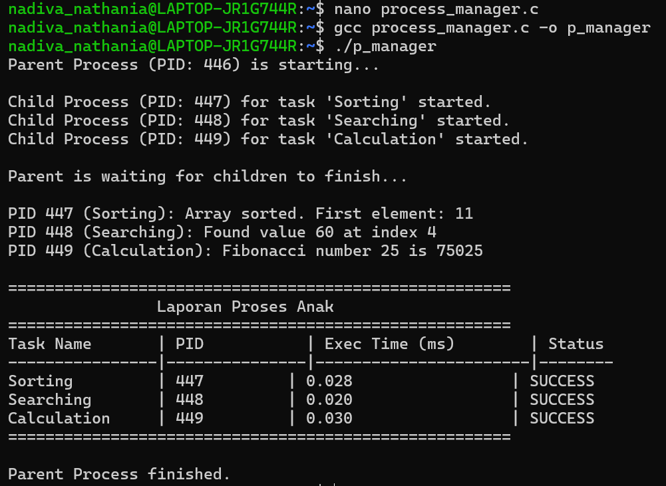
Buat file process_basic.c
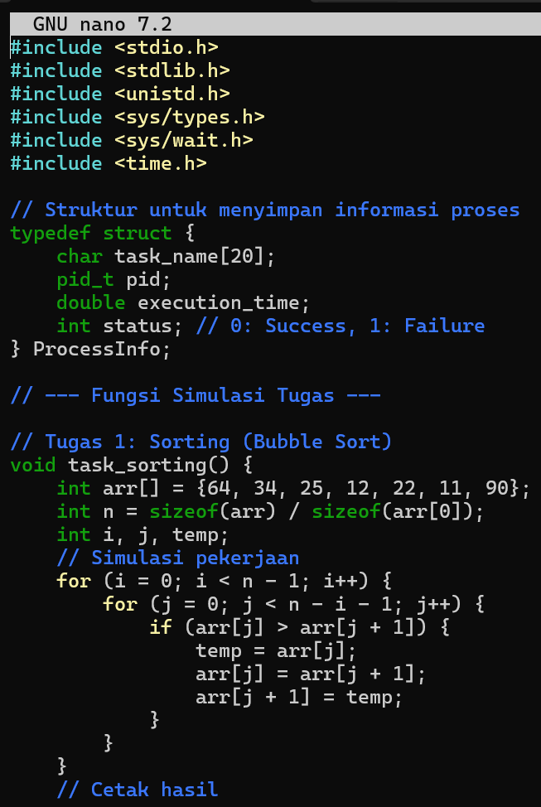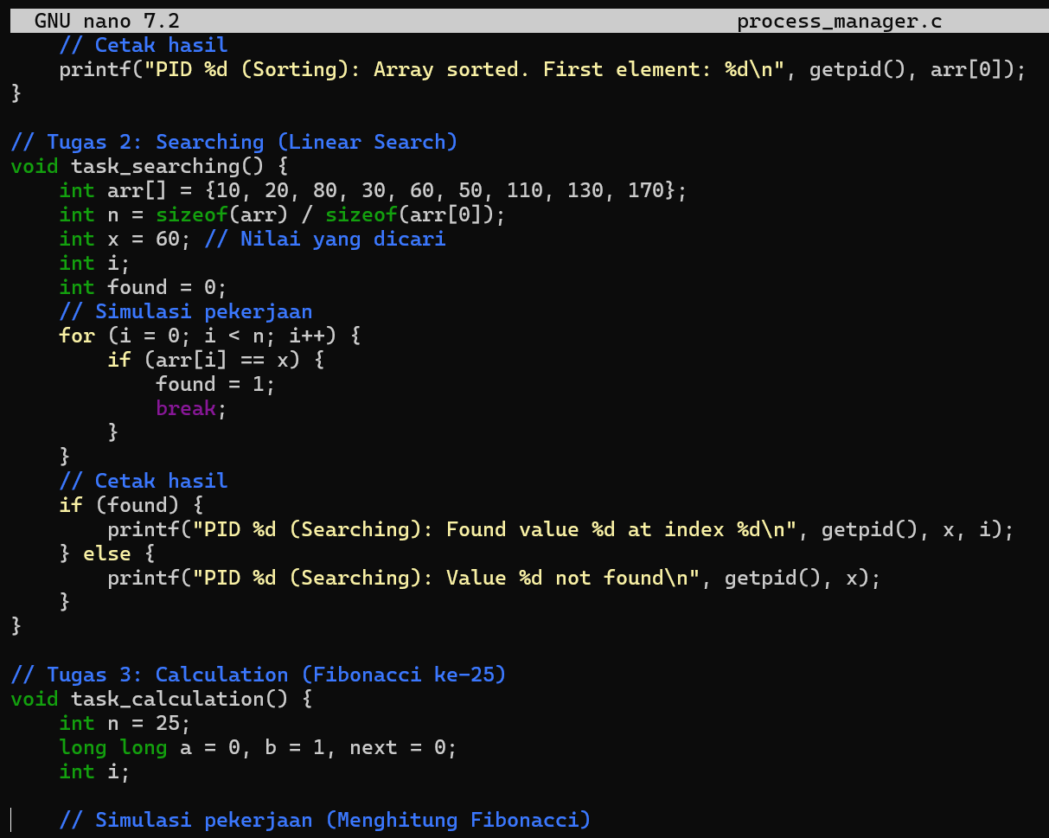
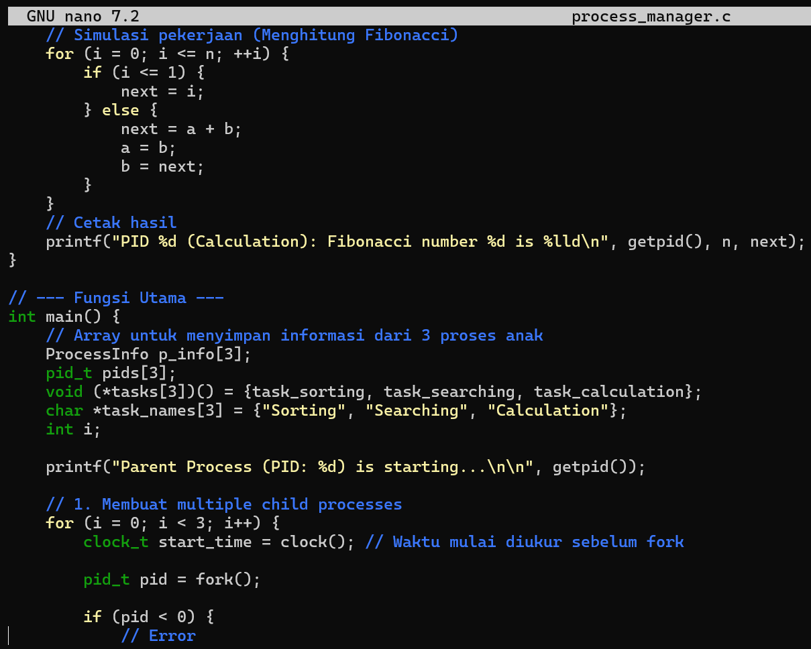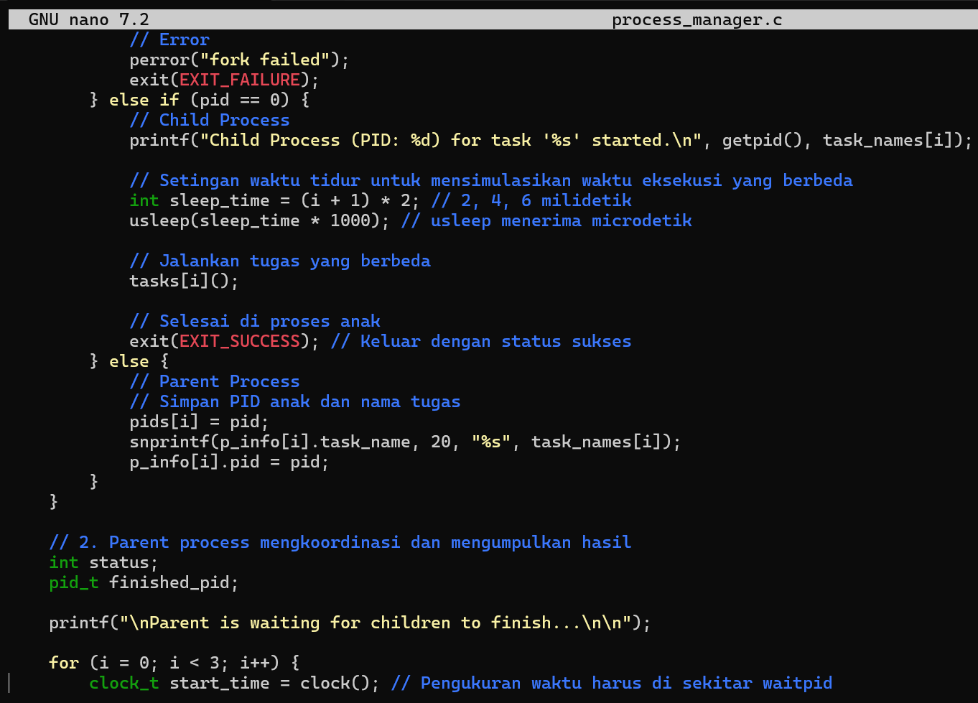
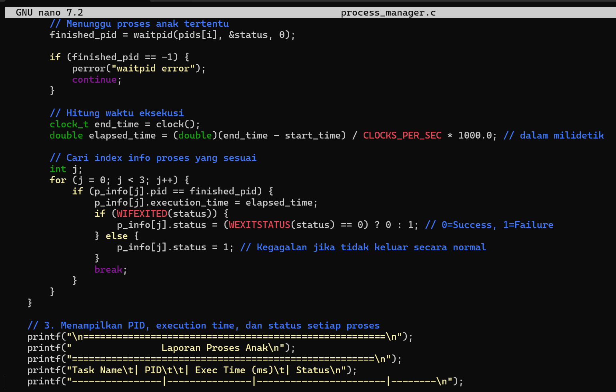

Tujuan
- Mempelajari dan mengimplementasikan fungsi fork() untuk menciptakan multiple child processes dari parent process tunggal.
- Mendemonstrasikan bagaimana child processes dapat menjalankan tugas-tugas yang berbeda secara independen (Sorting, Searching, dan Calculation).
- Mengimplementasikan mekanisme koordinasi menggunakan fungsi waitpid() agar parent process dapat menunggu child processes menyelesaikan eksekusinya dan mengumpulkan hasil/status mereka.
- Mengukur waktu eksekusi (execution time) untuk setiap child process sebagai simulasi sederhana pengukuran kinerja.
- Menyajikan informasi penting dari setiap proses anak (Task Name, PID, Execution Time, dan Status) dalam format yang terstruktur.
Analisis Hasil
- Pembuatan dan Eksekusi Proses Anak
- Penciptaan Proses: Parent Process (PID 446) berhasil menciptakan tiga child processes (PID 447, 448, 449).
- Pembagian Tugas: Setiap proses anak menjalankan tugas yang berbeda:
PID 447: 'Sorting' (Bubble Sort) Berhasil mengurutkan dan mencetak elemen pertama (11).
PID 448: 'Searching' (Linear Search) Berhasil menemukan nilai 60 pada indeks 4.
PID 449: 'Calculation' (Fibonacci ke-25) Berhasil menghitung dan mencetak bilangan Fibonacci ke-25 (75025).

- Koordinasi dan Pengumpulan Hasil oleh Proses Induk
- Mekanisme waitpid(): Pesan "Parent is waiting for children to finish..." mengonfirmasi bahwa Parent Process mengimplementasikan mekanisme waiting (menggunakan waitpid()) untuk tidak melanjutkan eksekusi dan exit sebelum semua anak selesai.
- Pengumpulan Status dan Waktu: Setelah setiap anak selesai, Parent Process berhasil mengukur dan menyimpan:
execution_time: Waktu eksekusi yang diukur dengan clock() sebelum fork() dan setelah waitpid().
status: Status keluar proses anak (menggunakan WIFEXITED() dan WEXITSTATUS()).
- Output
- Status Keberhasilan: Semua proses anak melaporkan status SUCCESS, yang berarti mereka keluar secara normal (berhasil) dengan status keluar 0 (EXIT_SUCCESS).
- Waktu Eksekusi:
- Tugas Searching memiliki waktu eksekusi terkecil (0.020 ms). Ini wajar karena Linear Search pada array kecil umumnya memerlukan waktu komputasi yang sangat singkat.
- Tugas Calculation (Fibonacci ke-25) dan Sorting (Bubble Sort pada 6 elemen) memiliki waktu eksekusi yang sedikit lebih lama (0.030 ms dan 0.028 ms), yang merefleksikan adanya komputasi yang lebih intensif dibandingkan Searching.
- Catatan: Waktu eksekusi yang diukur dengan clock() mengukur waktu CPU yang digunakan, dan nilai yang sangat kecil (di bawah 1 ms) menunjukkan bahwa ketiga tugas tersebut merupakan tugas ringan (CPU-bound tetapi cepat), dan perbedaan waktu eksekusi yang kecil menunjukkan overhead sistem yang minimal atau konsisten.
Tugas 2: Chat Application dengan IPC
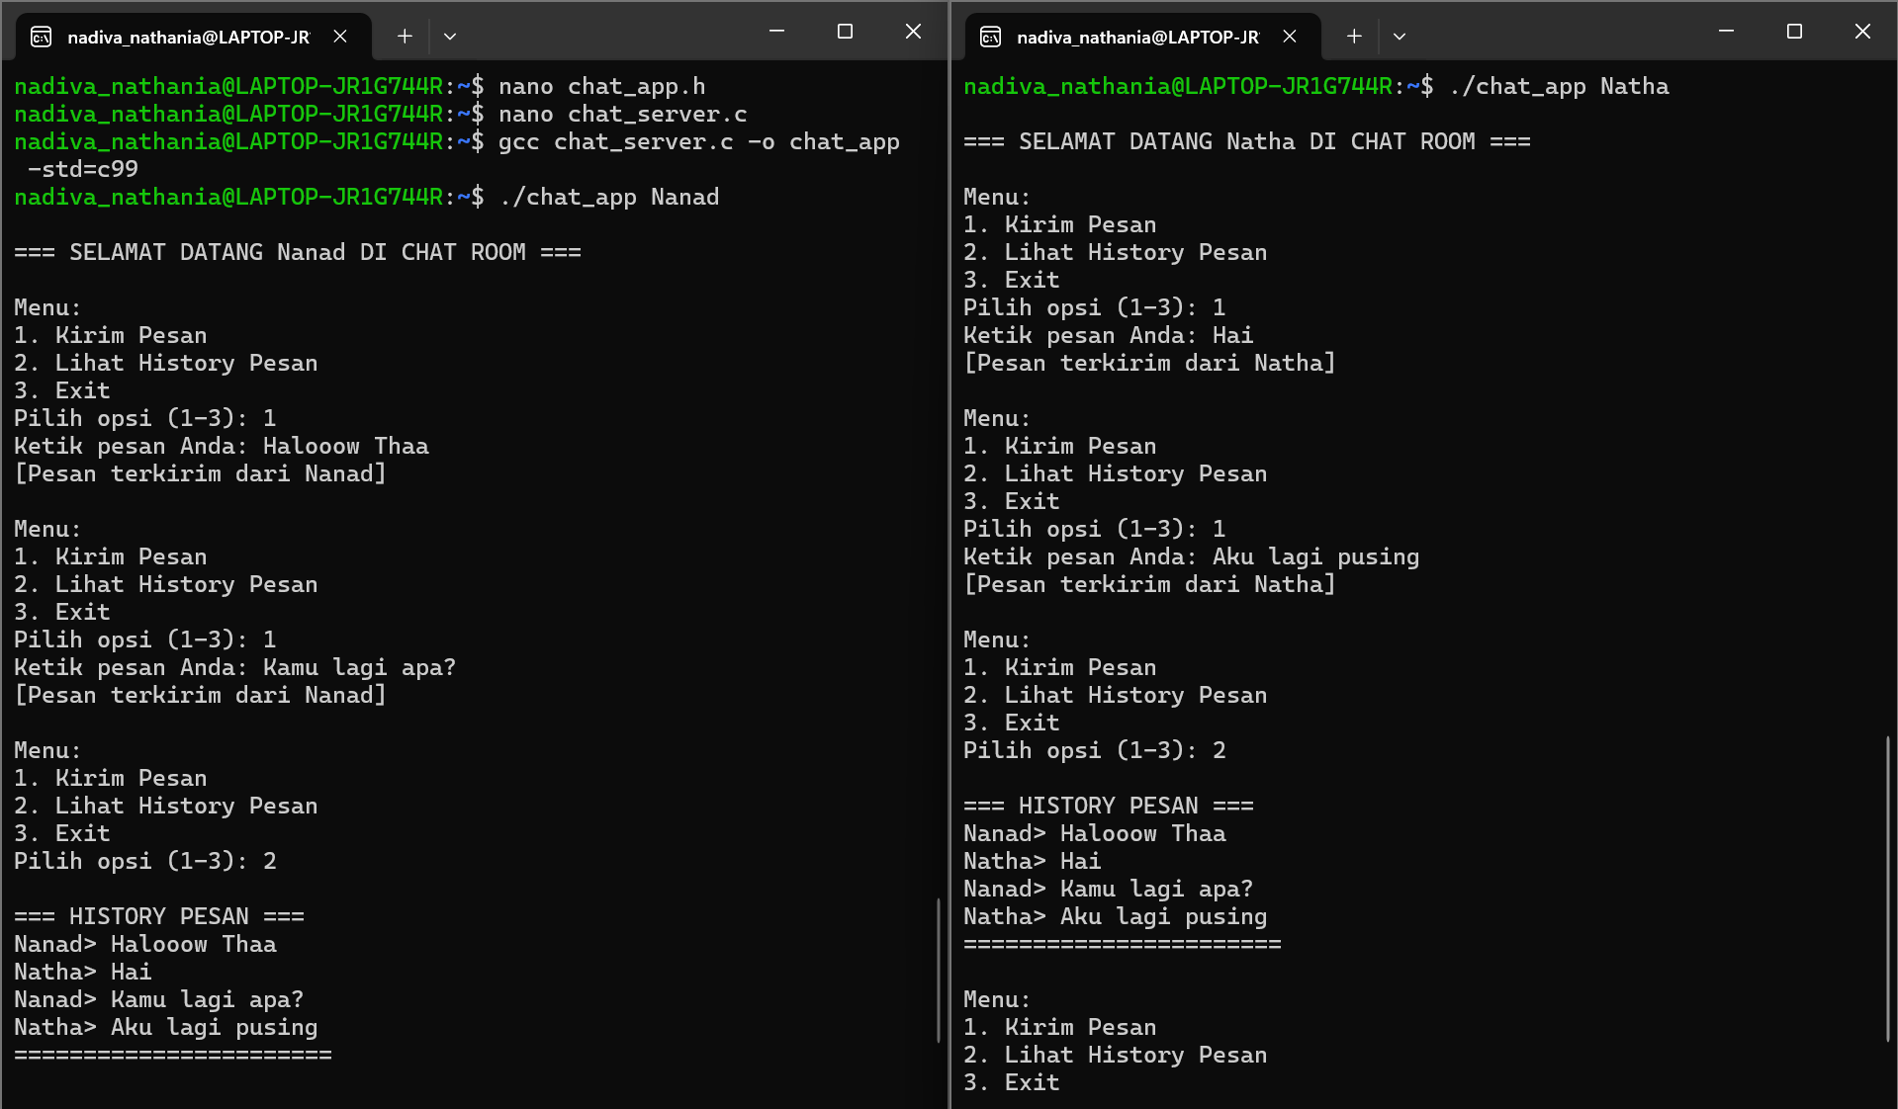
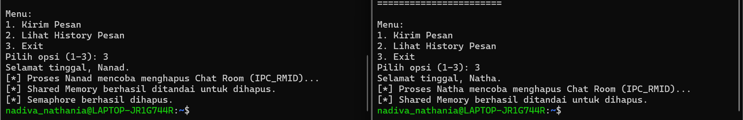
Buat file chat_app.h
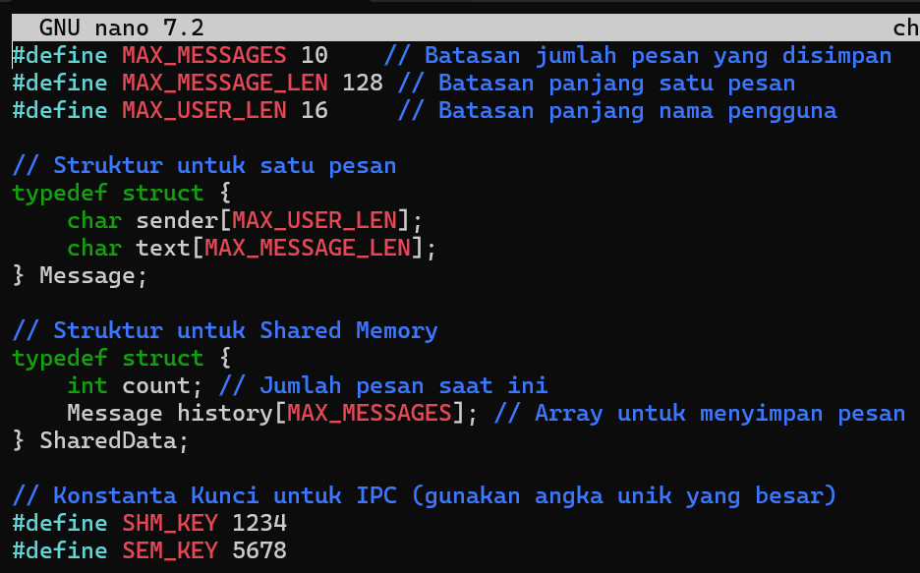
Buat file chat_server.c
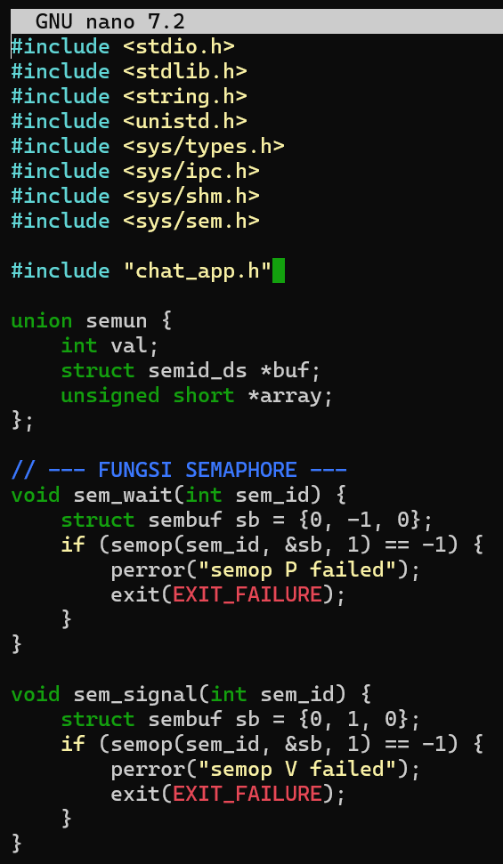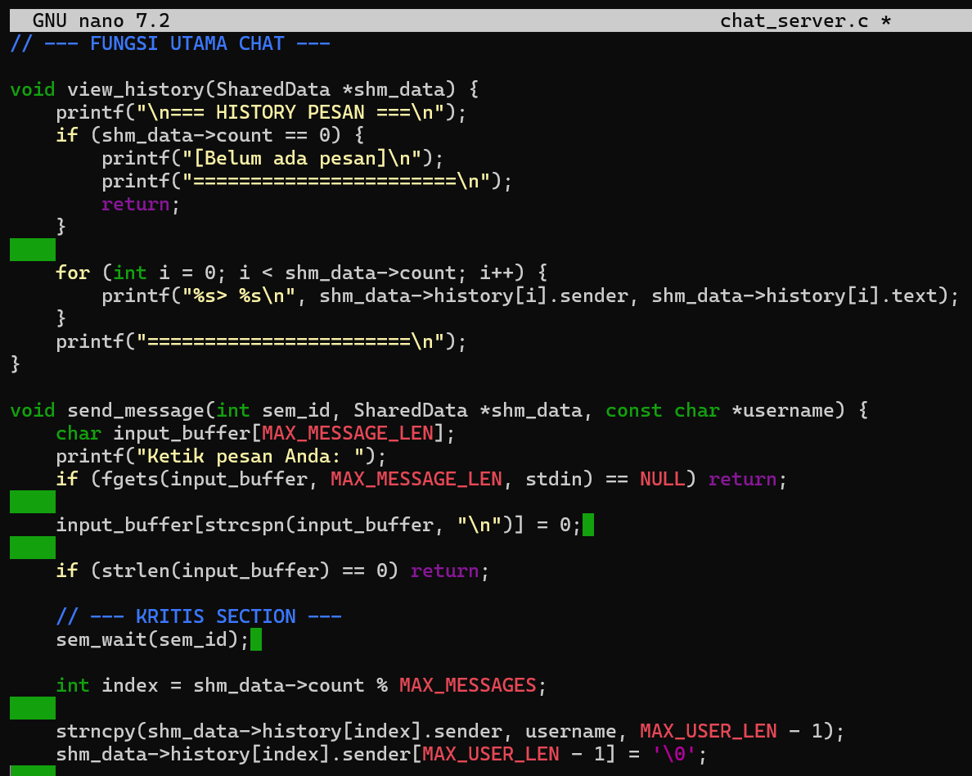
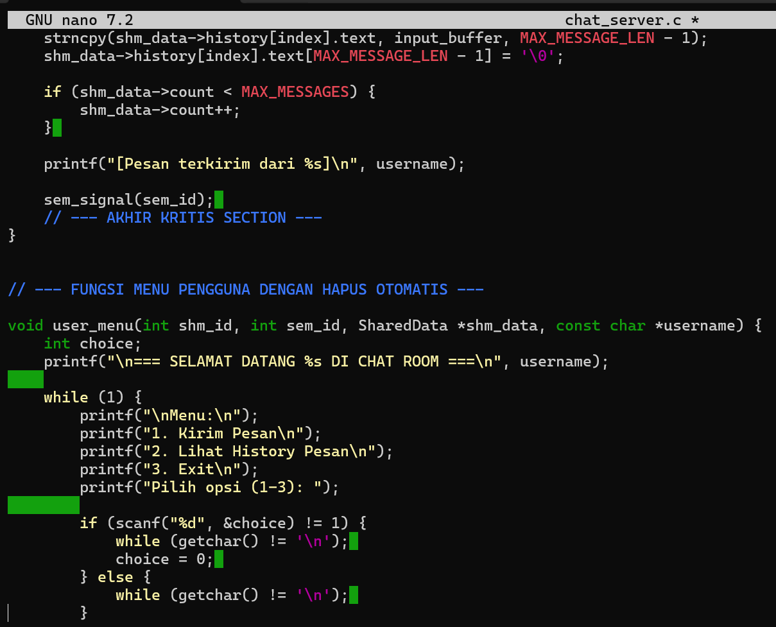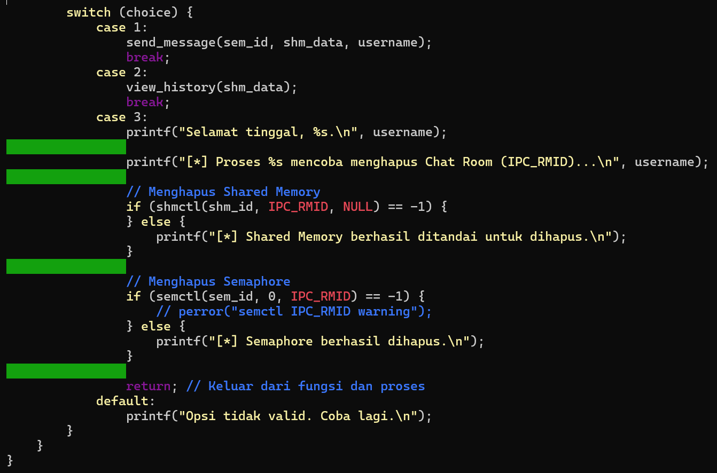
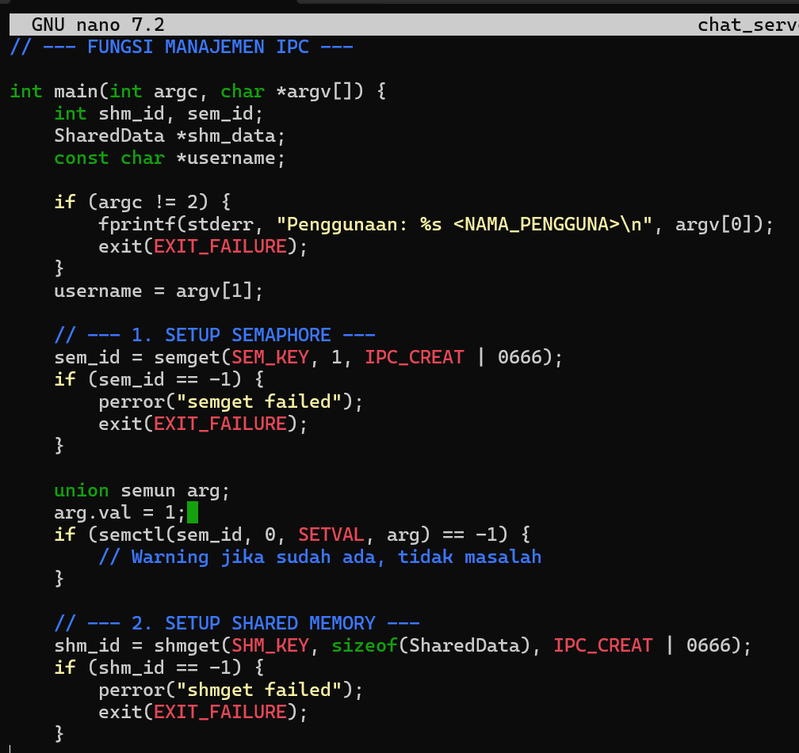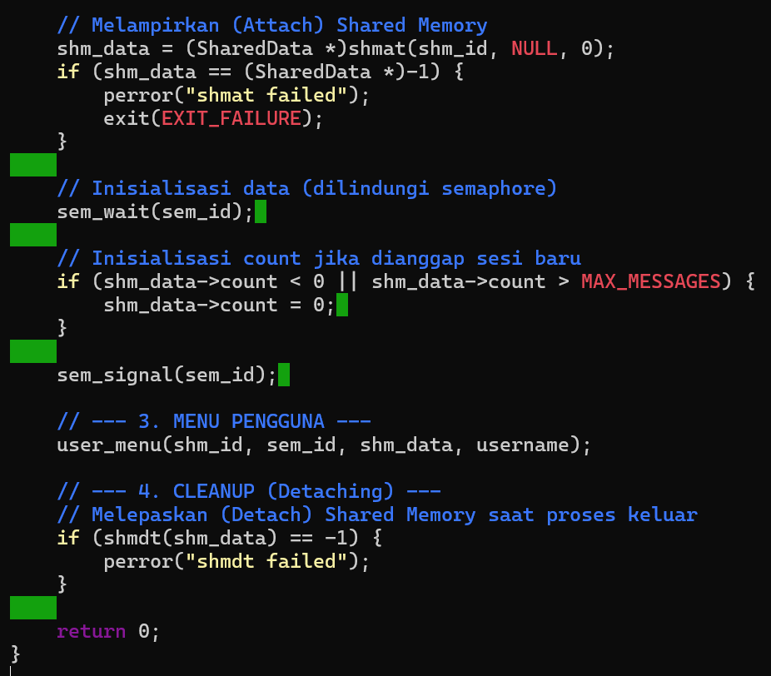
Tujuan
- Menguasai Penggunaan Shared Memory (IPC) : Mengimplementasikan mekanisme memori bersama untuk menciptakan ruang penyimpanan data history chat yang dapat diakses secara langsung dan efisien oleh berbagai proses pengguna.
- Mengembangkan Aplikasi Multi-Process: Mendemonstrasikan pembuatan dan pengelolaan proses-proses independen (pengguna chat) yang berinteraksi secara simultan dan terkoordinasi.
- Mengaplikasikan Sinkronisasi Proses (Semaphore): Menggunakan Semaphore sebagai Mutex (kunci biner) untuk melindungi area Seksi Kritis (Critical Section), yaitu bagian kode yang memodifikasi Shared Memory.
- Menjamin Integritas Data: Memastikan bahwa operasi penulisan (pengiriman pesan) yang dilakukan oleh proses-proses berbeda tidak menghasilkan Race Condition atau data yang inkonsisten pada history pesan.
- Mendemonstrasikan Fungsionalitas Dasar: Mengimplementasikan fitur esensial aplikasi chat: mengirim pesan, melihat riwayat pesan, dan mengelola exit proses.
Analisis Hasil
- Pembentukan dan Lampiran Memori: Penggunaan fungsi shmget() dan shmat() berhasil membentuk dan melampirkan segmen memori bersama ke ruang alamat setiap proses. Hal ini dikonfirmasi oleh bukti output, di mana pesan yang dikirim oleh satu proses (Nanad) dapat langsung dibaca secara akurat dan ditampilkan oleh proses lain (Natha).
- Efisiensi Transmisi Data: Kecepatan komunikasi tergolong tinggi karena Shared Memory bekerja di dalam kernel dan meminimalkan kebutuhan system call berulang dan penyalinan data (data copying) antarproses.
- Arsitektur Multi-Process: Setiap pengguna dijalankan sebagai proses terpisah (./chat_app <User>). Proses-proses ini berhasil beroperasi secara independen dan hanya berinteraksi secara terkoordinasi melalui Shared Memory yang telah dialokasikan.
- Perlindungan Seksi Kritis: Operasi penulisan pesan (send_message) dilindungi secara ketat. Proses ini diapit oleh fungsi sem_wait() (meminta kunci) dan sem_signal() (melepaskan kunci).
- Pencegahan Race Condition: Mekanisme locking ini memastikan bahwa hanya satu proses yang dapat memanipulasi counter pesan (shm_data->count) dan memasukkan pesan baru ke dalam array pada satu waktu. Jika dua proses mencoba menulis serentak, salah satunya akan diblokir, sehingga mencegah data racing dan tumpang tindih pesan.
- Inisialisasi Aman: Semaphore juga digunakan untuk melindungi proses inisialisasi awal Shared Memory. Hal ini memastikan bahwa variabel krusial seperti counter pesan (shm_data->count) diinisialisasi dengan nilai yang benar (misalnya, 0) secara eksklusif, tanpa gangguan dari proses lain yang mungkin sedang mencoba terhubung.
- Optimasi Pembacaan: Operasi pembacaan history pesan (view_history) tidak dilindungi oleh Semaphore. Desain ini dianggap optimal karena pembacaan data bersamaan (dengan asumsi data history sedang tidak dimodifikasi) tidak menimbulkan Race Condition. Hal ini memungkinkan banyak pengguna untuk melihat history secara simultan tanpa blocking, sehingga meningkatkan performa aplikasi secara keseluruhan.

